Funcionamiento árbol de decisiones cálculo TTIs FMIS

Existen parametrizaciones específicas según la tipología de producto, en el Excel que nos adjuntaron cada pestaña identificada en verde es un producto. Estas parametrizaciones existirán en una BBDD programada en Python.

Producto Current Account
Productos contables:
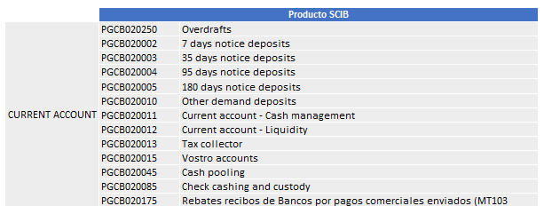

Parametrizaciones:
Si la fecha de operaciones es > 01/01/2024 la divisa en EUR y está dentro de las Branch (CE, GBP,SLB), el motor de cálculo OFSAA Oracle lanza el proceso FTP_PROC_CA_EUR_CIP_2024, donde se utilizará como Base Rate 1M, y como Liquidity Spread (50% LS 1M (3M Curve)+ 50% BT_CA (1Y Floor) (3M curve) + BUFFER RECHARGE)
Para el caso anterior,si la fecha de operación es anterior a 01/01/2024 se lanzará el proceso FTP_PROC_LIB_CA_NIFI_EUR_2023 donde el Base Rate será 1M y el liquidity Spread 75% 1M + 25% 2Y.
Para el resto de casuísticas donde la Branch no sea (CE,GBP,SLB) y la divisa EUR, se debe fijar en que producto contable se está calculando la TTI
Depediendo del producto se lanzará un proceso u otro, dode se determina el Base Rate y el Liquidity Spread específico.

Eligibilidad de la curva de cálculo (IBOR)
Dependerá también de la tipología de producto, y es necesario elegir la curva de tipos para que el proceso detallado anteriormente de cálculo elija una curva u otra.( para el caso anterior nos fijaremos en la curva de los productos de Current Account
Según el producto;

Current Accounts
The liquidity rate will be calculated using SONIA/SOFR/SARON/TONAR/CORRA curves, according to the methodology
Currency USD: SONIA/SOFR Executions starting from June 1, 2022
Currency GBP: SONIA/SOFR Executions starting from January 1, 2022
Currency JPY, CAD, CHF: SONIA/SOFR Applies from executions in Jan 2024
FMIS calculates Base rate and liquidity according to the methodology

REGLAS GENERALES PARA TODOS LOS PRODUCTOS
About TENOR:
* WAL will be applied from 01/03/2023. The WAL is only applied if there are amortization schedules loaded and when the type of facility will be term.
* Value_date will always be taken as the start of the trade (depending on whether it is committed/uncommitted), if the value_date is null the default Trade_date will be taken. Both passive and active trades.

Base Rate:
* BR calculation: the repricing dates are always those of the disposition.
* If the repricing dates are empty, the repricing will be calculated with the value date and the maturity date of the outstanding.

Liquidity Spread:
* If the facility is committed, the dates we will use for the LS calculations will be that of the facility.
* If the facility is uncommitted, the dates we will use for the LS calculations will be that of the outstanding.

About Methodologies:
* When a trade comes without a product, Standard methodology will be applied by default. There are products currently marked as error E0, which would be calculated as TTI, if they have all the fields correctly informed. They should have products assigned that TTI does not apply.
* Off-Balance will be calculated for all facility committed, irrespective of whether the facility type is set to Term or Revolver.

